| **ЗВІТ**  лабораторної работи №2  з курсу «Основи front-end технологій»  Тема: «Мова гіпертекстової розмітки сайту HTML-5» |
| --- |

| Перевірив:  Доц. Голубєв Л. П. | Виконав:  Гр. Зпі-зп01  Корнієнко М.В. |
| --- | --- |

1. **Завдання.**

**За допомогою мови HTML-5 створити таблицю відповідно за своїм**

**варіантом. У перший рядок таблиці розташувати ПІБ виконавця (окремо в**

**кожну комірку). У другому рядку записати послідовно групу, номер**

**лабораторної роботи та номер варіанту.**

**В цьому ж файлі додати CSS властивості:**

**Для 1-го рядка встановити колір #nn8f8f та 2 #f5f5nn (властивість**

**background-color), де nn- номер вашого варіанту.**

**Для тексту обрати контрастний колір за допомогою сервісу**

**color.adobe.com**

**Зробити таким чином, щоб при наведенні курсора на 1-й та 2-й рядки**

**кольори змінювалися на протилежні (використати псевдоклас hover).**

**Завдвння2.**

**Створити зображення відповідно до свого варіанта: 1. – за допомогою**

**position; 2- за допомогою transform , використовуючи тільки властивості**

**CSS. Властивості CSS зберегти в окремому файлі style.css.**

1. **Хід роботи**

За допомогою текстового редактора Notepad ++, було створено структуру WEB-сторінки мовою HTML-5.

<!DOCTYPE html>

<html lang="en">

<head>

    <meta charset="UTF-8">

    <meta http-equiv="X-UA-Compatible" content="IE=edge">

    <meta name="viewport" content="width=device-width, initial-scale=1.0">

    <link rel="stylesheet" href="style.css" type="text/css">

    <title>Корнієнко М.В. Лаб-2</title>

</head>

<body>

    <div class="container">

        <div class="col col-left col-3">

            <div class="row row-left row-left-top row-top">

                <div class="col col-6 col-6-left"><p>Корнієнко</p></div>

                <div class="col col-6 col-6-right"><p>Микита</p></div>

            </div>

            <div class="row row-left row-left-middle row-top row-middle">Зпі-зп01</div>

            <div class="row row-left row-left-bottom row-bottom"></div>

        </div>

        <div class="col-9 col col-right">

            <div class="row row-right row-top row-right-top">

                <div class="col col-4 col-4-top">

                    <p>Валерійович</p>

                    <p>Лаб-2</p>

                </div>

                <div class="col col-4 col-4-middle">

                    <div class="row row-top row-inner-top"></div>

                    <div class="row row-inner-bottom"><p>Варіант 10</p></div>

                </div>

                <div class="col col-4 col-4-bottom"></div>

            </div>

            <div class="row row-right row-bottom row-right-bottom"></div>

        </div>

    </div>

    <div class="container container__bottom">

        <h2>Gear</h2>

        <div class="gear">

            <div class="cutout cutout--1"></div>

            <div class="cutout cutout--2"></div>

            <div class="cutout cutout--3"></div>

            <div class="cutout cutout--4"></div>

            <div class="cutout cutout--5"></div>

            <div class="cutout cutout--6"></div>

            <div class="cutout cutout--7"></div>

            <div class="cutout cutout--8"></div>

            <div class="gear__center"></div>

        </div>

    </div>

</body>

</html>

1. **Отримані результати**

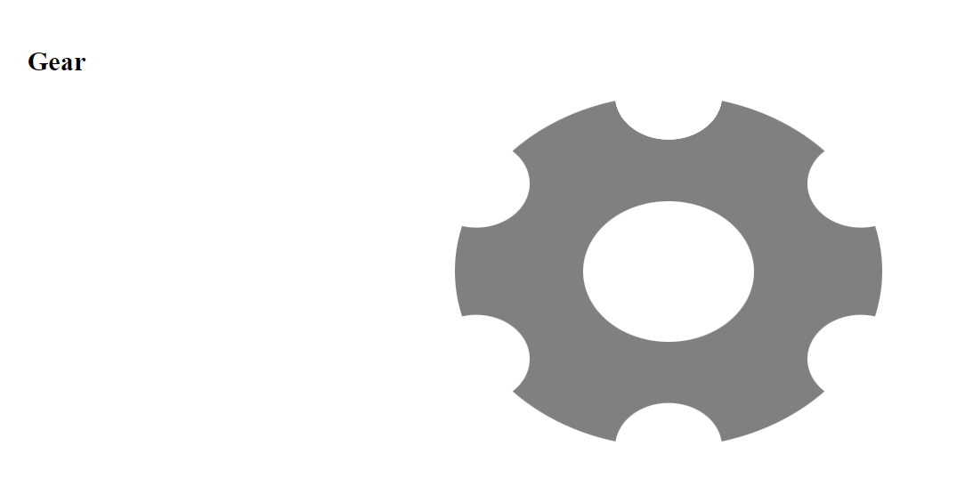

**Висновок**

Під час виконання даної лабораторної роботи я оволодів навичками та вміннями застосування мови гіпертекстової розмітки сайту HTML-5 та вивчив прийоми роботи зі стилями CSS,

Посилання на WEB-сторінку: https://github.com/Not-a-whale/Front-end-labs/tree/main/2